Администрация Михайловского района Алтайского края

Ф О Т О Т А Б Л И Ц А
Приложение к акту № 1
от «16» июня 2021 г.

Алтайский край, Михайловский район, с. Михайловское, примерно в 90 м. по направлению на восток от ул. Горького, 15а
(адрес земельного участка)

фото № 1
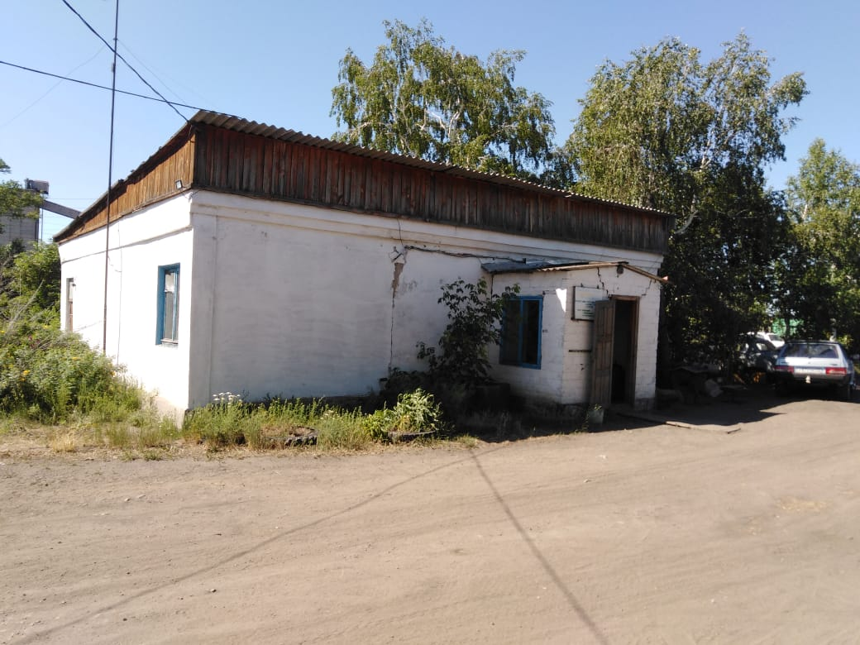

фото № 2
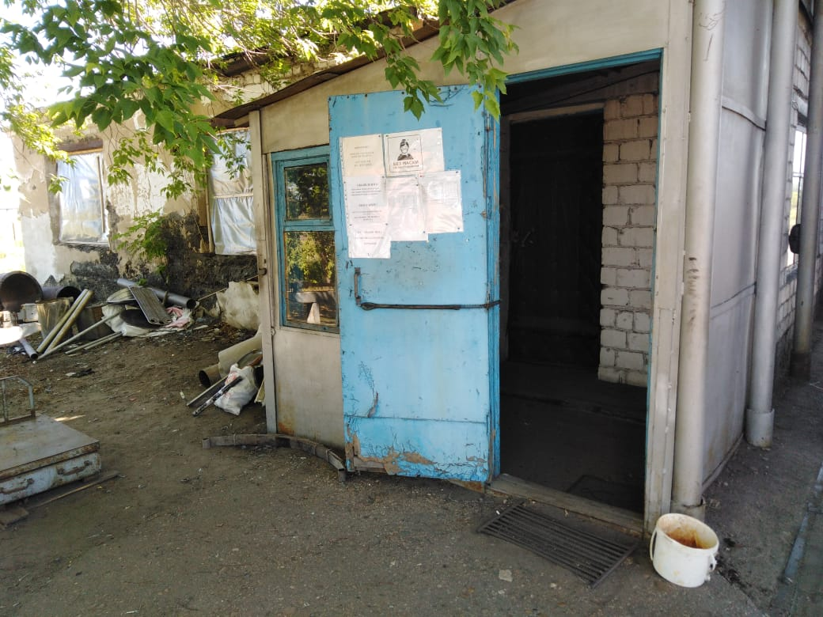

фото № 3
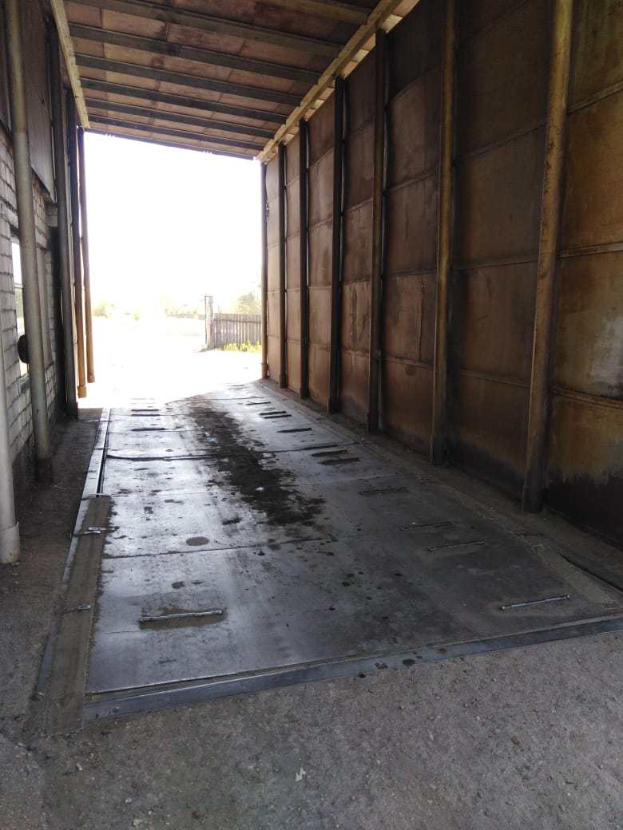

фото № 4

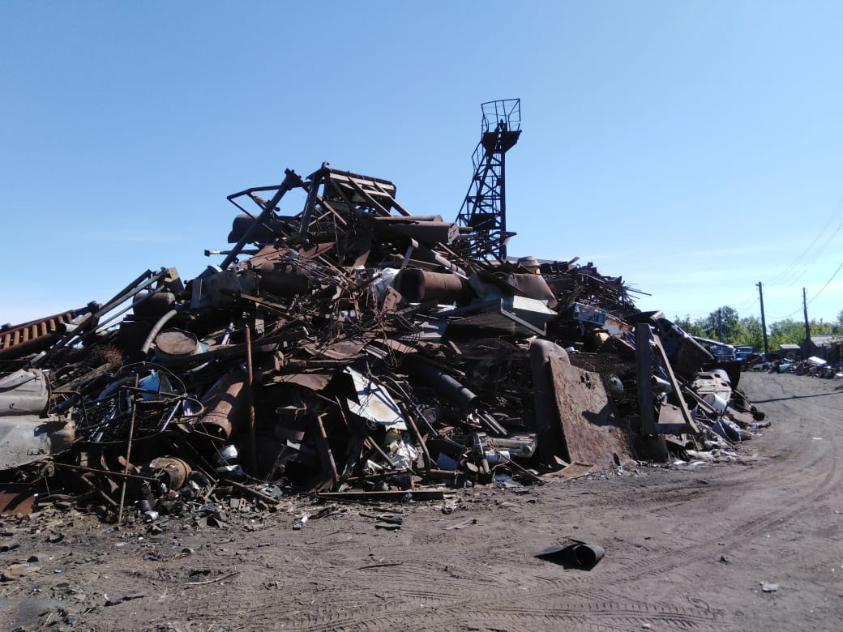
фото № 5
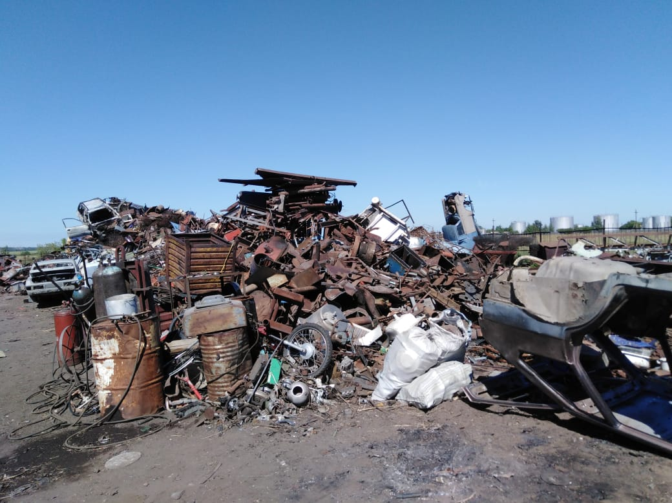

фото № 6
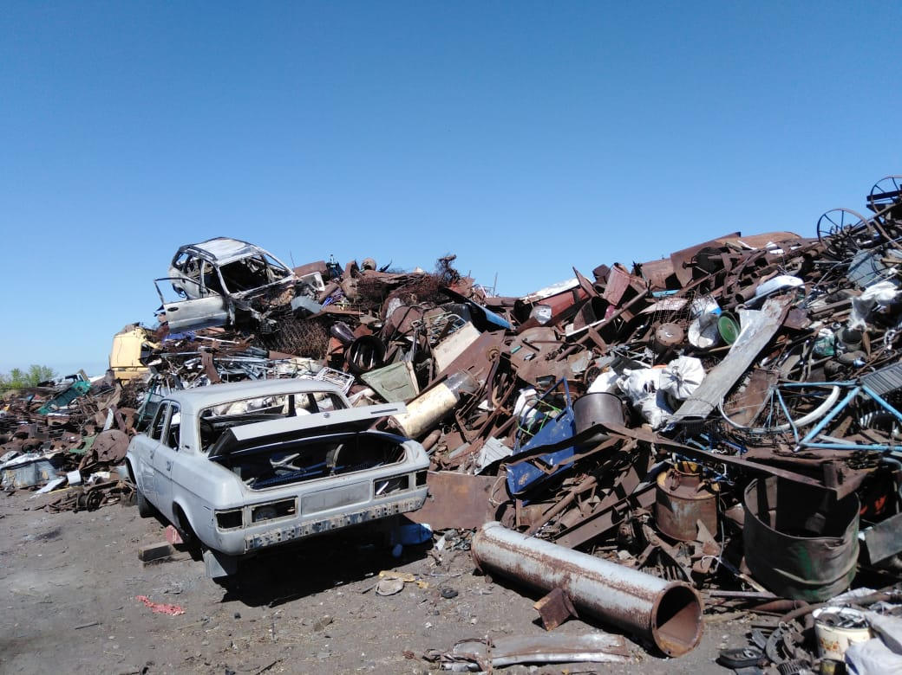

фото № 7

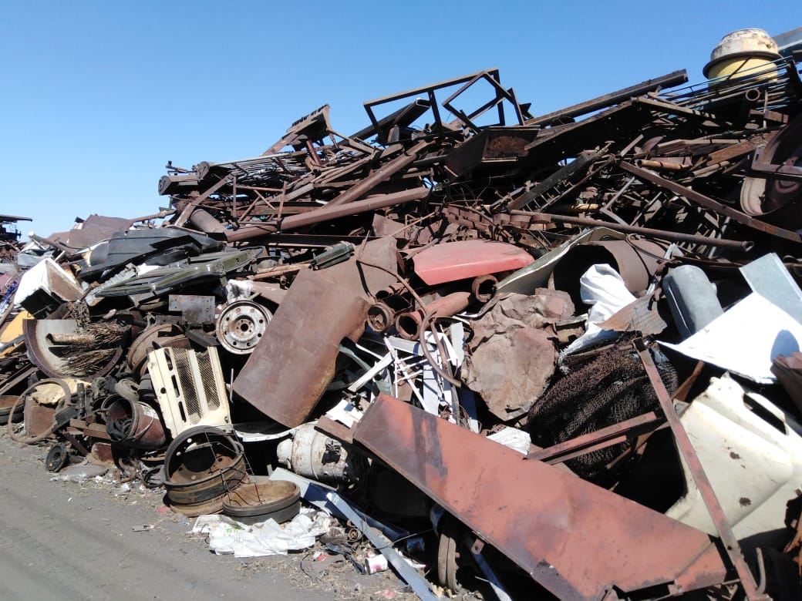
фото № 8
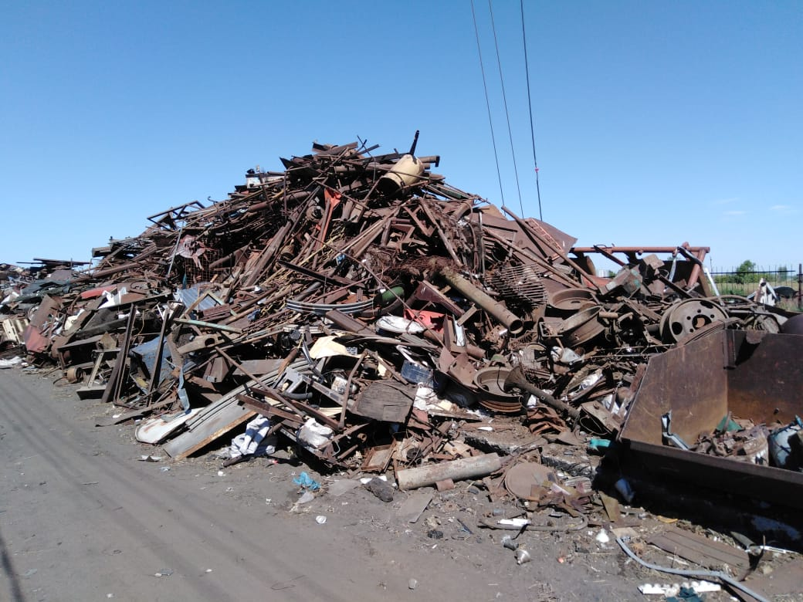

фото № 9
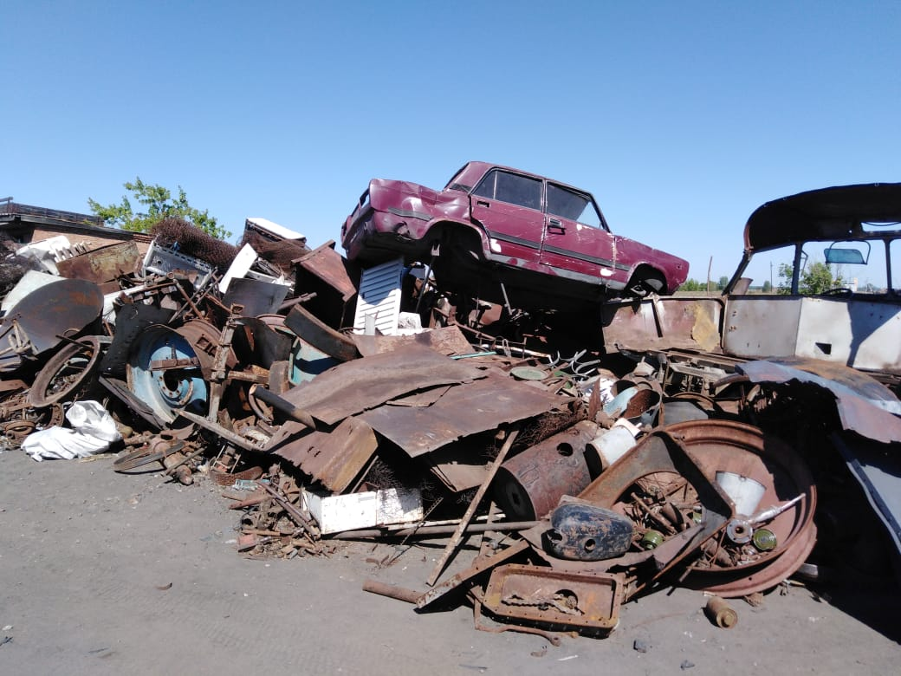

Фото № 10

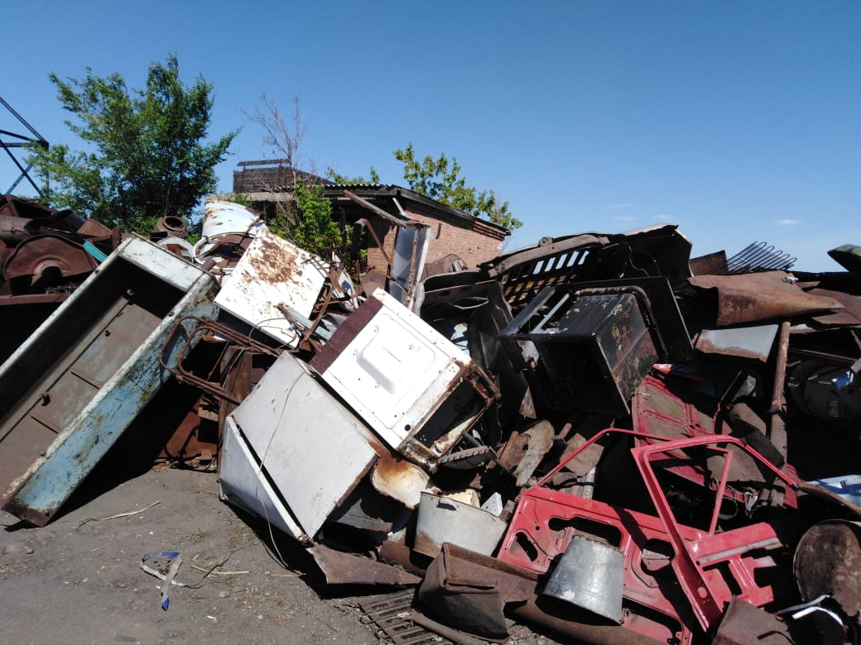

Фото № 11
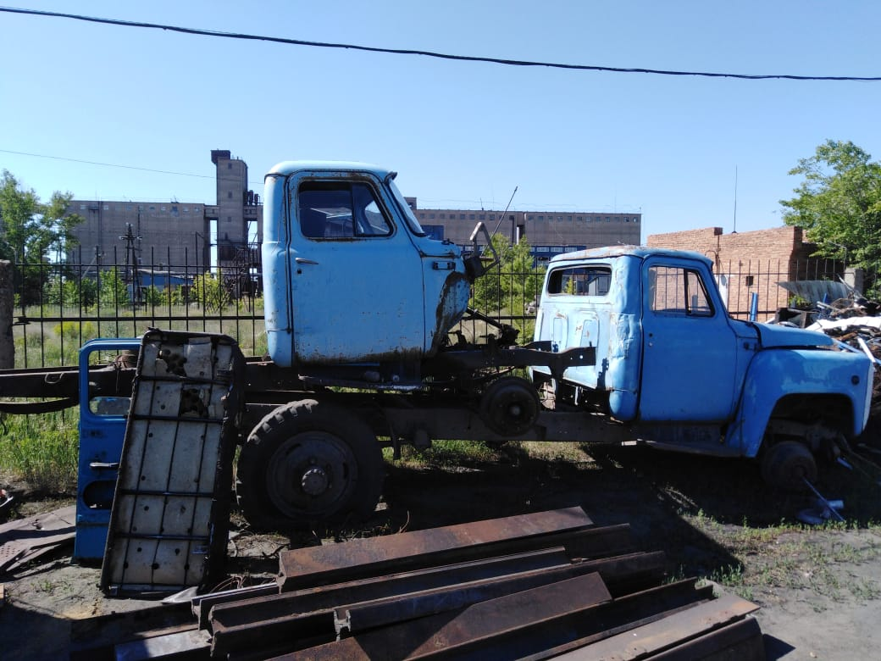

фото №12 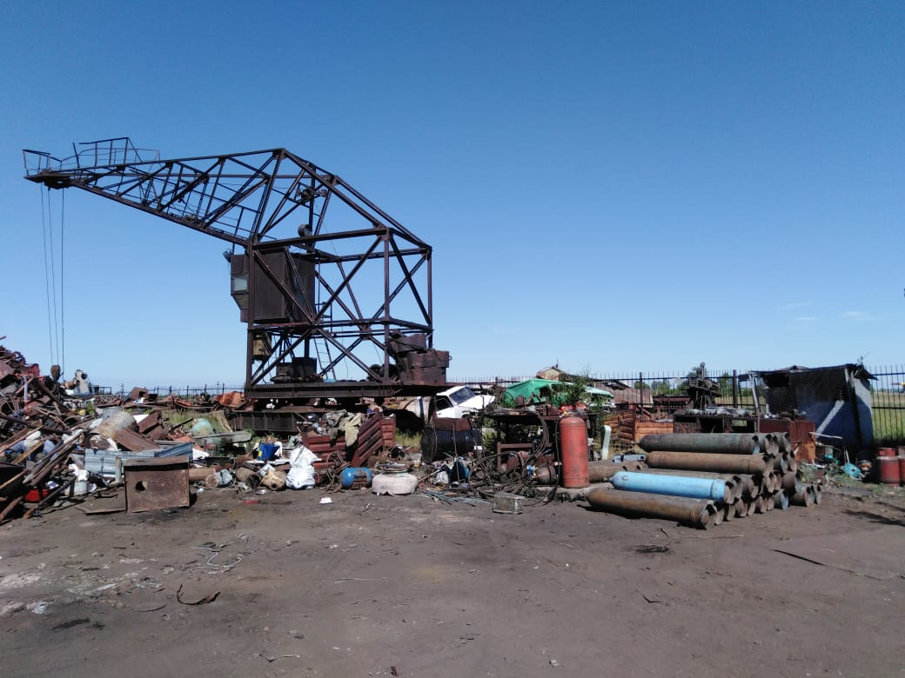

фото № 13
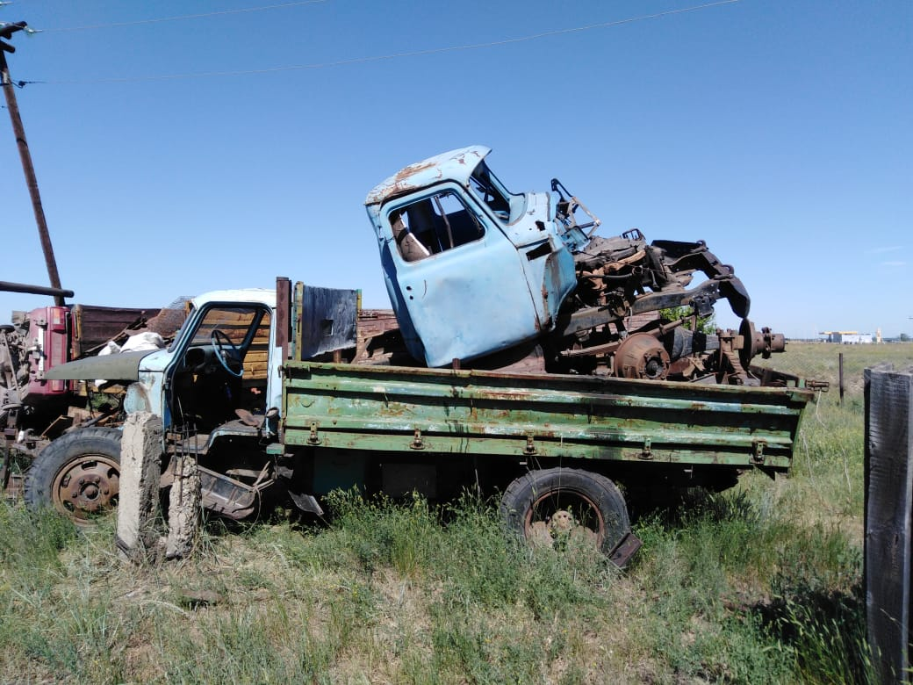
фото № 14 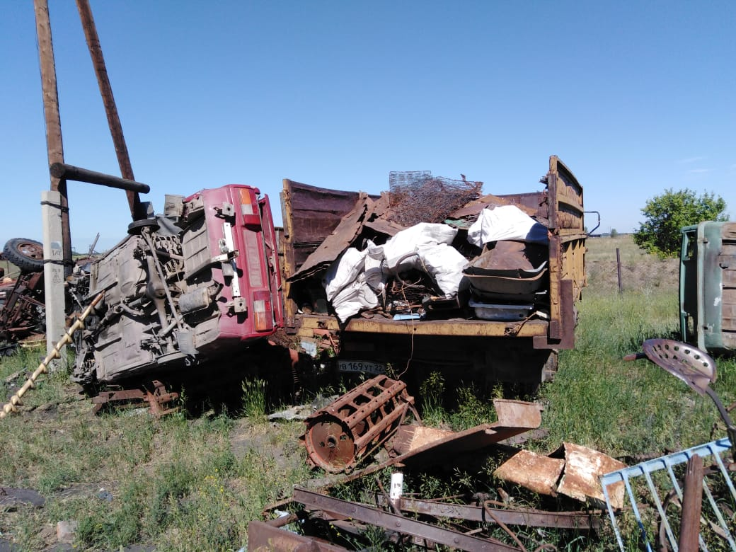

фото № 15
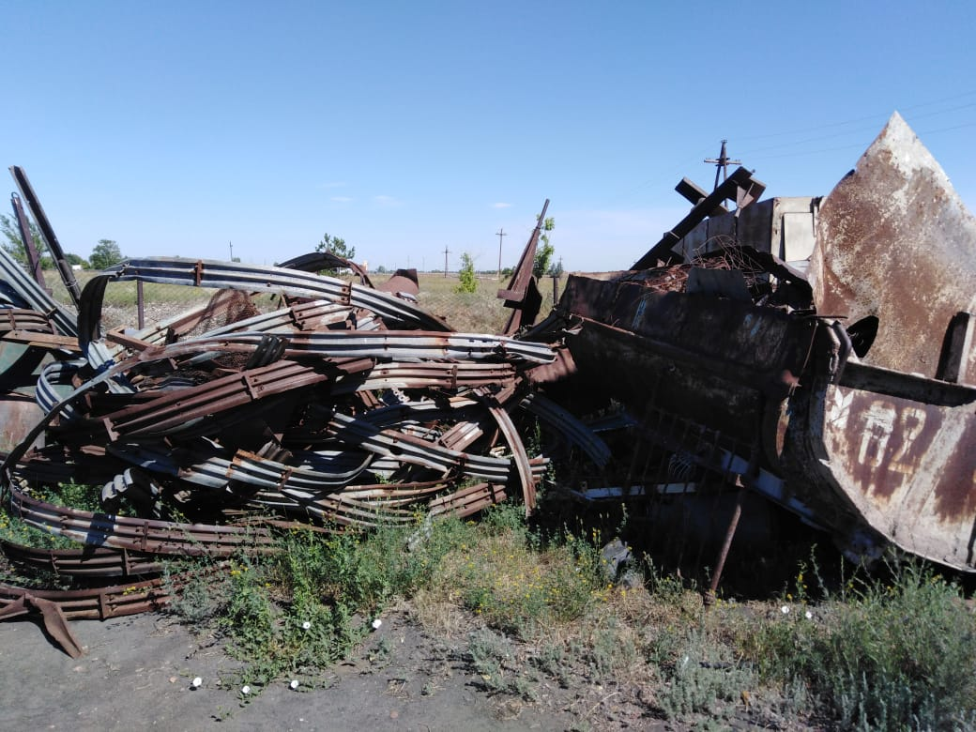

Главный специалист отдела
муниципального заказа,
имущественных и земельных
отношений А.Г. Найденова

